Slide 1
Titolo: segmentazione immagine tramite pipeline di python e estrazione features

Slide 2
Breve panoramica su 3d slicer di immagini e maschera
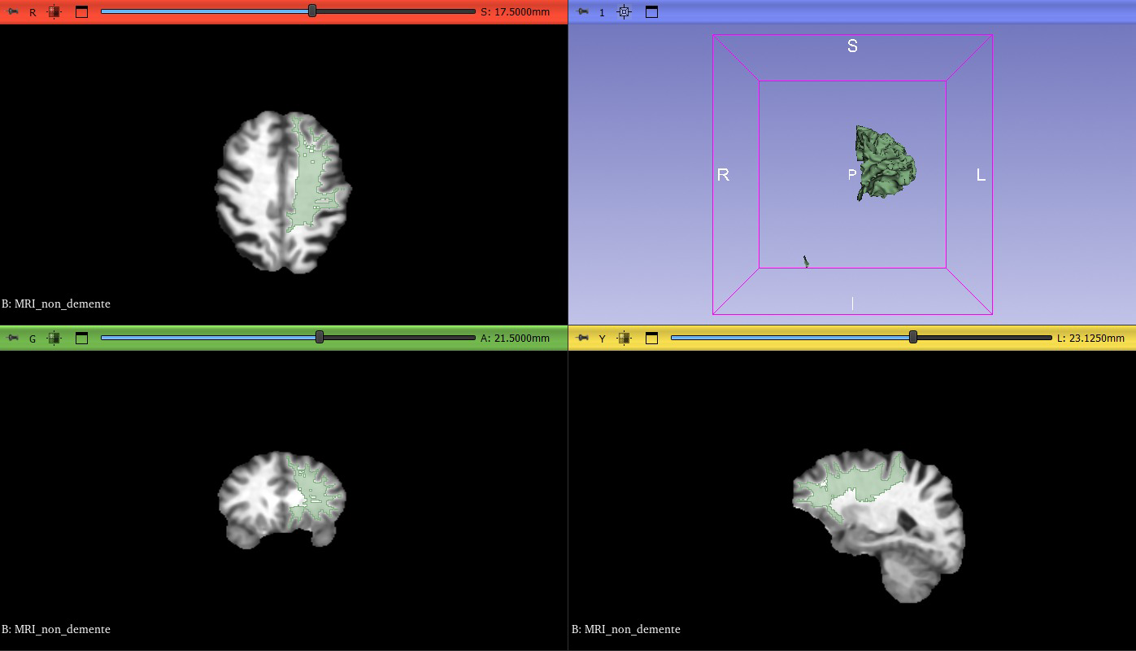

Slide 3
Passaggio a python
Librerie utilizzate simpleITK, pyradiomics, pandas e numpy
Slide 4
Caricamento immagini in matrici con simpleitk e manipolazione tramite numpy.
Dopo il caricamento dell’immagine troviamo delle incongruenze visive tra la maschera visualizzata con python e la maschera di 3d-slicer, incongruenza confermata da errori nella determinazione delle features. Abbiamo inoltre scelto come slice da visualizzare quella con area maggiore della maschera del non demente, in modo da mostrare come la materia bianca diminuisce nel demente.
Risoluzione attraverso algoritmo del resampling, traslando quindi l’origine del sistema di riferimento della maschera e dell’immagine.
Slide 5 differenze tra codice senza resampling e codice con resempling, caso non demente
Con resampling
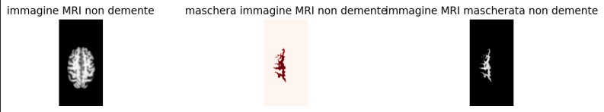

Senza resampling
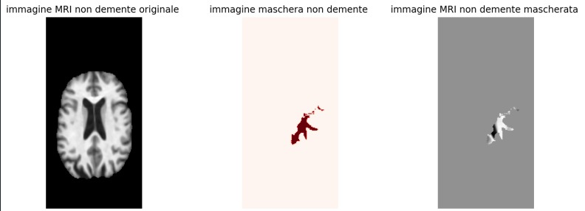

Slide 6
differenze tra codice senza resampling e codice con resempling, caso demente
con resampling

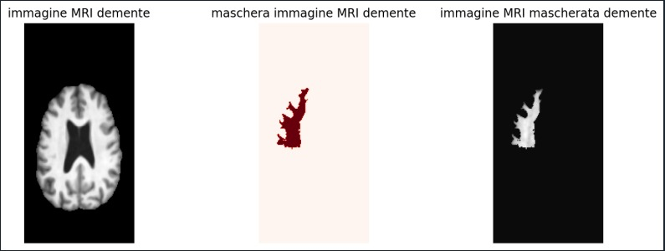
Senza resampling
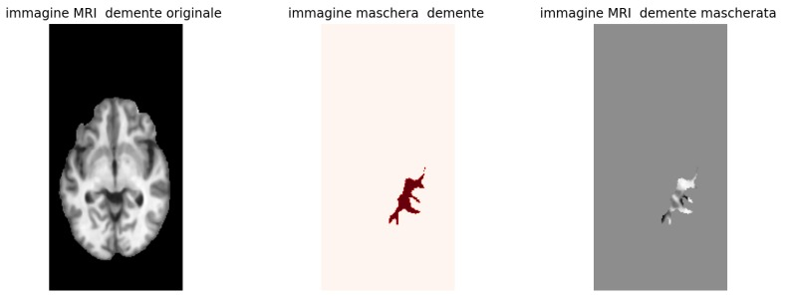

Slide 6
Estrazione delle feature ( pyradiomics) e memorizzazione di esse in due file excell(pandas)

Slide 7 machine learning
Work flow del programma
Fase Operazione Scopo
1 Lettura file Excel Importare le feature radiomiche
2 Creazione etichette malato Definire le classi demente / non_demente
3 Split 70/30 Separare training e validation
4 ReliefF su training set Selezionare le feature più informative
5 Creazione TrainData_relief Addestrare il modello con feature selezionate
6 Creazione ValidationData_relief Test finale su dati mai usati
7 Matrice di confusione Valutare accuracy e prestazioni per classe
Frase breve per slide

Il codice implementa una pipeline di classificazione radiomica in MATLAB. Dopo il caricamento dei dati e la creazione delle etichette diagnostiche, il dataset viene diviso in training e validation. La selezione delle feature viene effettuata con ReliefF solo sul training set, evitando data leakage. Le feature selezionate vengono poi usate per addestrare un classificatore Fine KNN in Classification Learner e validarlo su un set
Risultati
Puoi inserire nella slide questo contenuto:

---

## Confronto ReliefF: 15 vs 30 feature

**Split utilizzato:** 70% training / 30% validation
**Validation set:** 30 pazienti totali, 15 dementi e 15 non dementi
**Classificatore:** Fine KNN

| Configurazione | Matrice di confusione | Accuracy validation | Sensibilità demente | Riconoscimento non_demente |
| ---------------------- | --------------------: | ------------------: | ------------------: | -------------------------: |
| **ReliefF 15 feature** | `[14 1; 11 4]` | **60.00%** | **93.33%** | **26.67%** |
| **ReliefF 30 feature** | `[13 2; 9 6]` | **63.33%** | **86.67%** | **40.00%** |

**Ordine matrice:**
`[demente → demente, demente → non_demente; non_demente → demente, non_demente → non_demente]`

---

### Confronto dei risultati

| Metrica | 15 feature | 30 feature | Variazione |
| ------------------------------ | ---------: | ---------: | ----------: |
| **Accuracy validation** | 60.00% | 63.33% | **+3.33%** |
| **Sensibilità demente** | 93.33% | 86.67% | **-6.66%** |
| **Riconoscimento non_demente** | 26.67% | 40.00% | **+13.33%** |

---

### Commento sintetico

L’aumento da **15 a 30 feature ReliefF** ha migliorato l’accuracy complessiva e soprattutto il riconoscimento della classe **non_demente**, che passa dal **26.67% al 40.00%**.

Il modello perde leggermente sensibilità sulla classe **demente**, ma diventa complessivamente più equilibrato.
La configurazione con **30 feature** risulta quindi preferibile rispetto a quella con 15 feature.

